Домашнее задание от 22.10.2026 (для группы В)

Принести нотную тетрадь, простой карандаш и ластик.
Пояснение к домашнему заданию:
В музыке есть свой «пульс». Он называется музыкальный метр. Равномерные удары музыкального метра – это доли. Доли есть сильные (первая доля в такте) и слабые (остальные доли в такте).
Названия нот показывают высоту нот (фа первой октавы, соль второй октавы и тд.). Длительность ноты показывает протяженность нот относительно друг друга.
За единицу измерения музыкального метра, то есть за долю, будем считать четвертную ноту. От её протяженности будет зависеть протяженность и остальных длительностей.
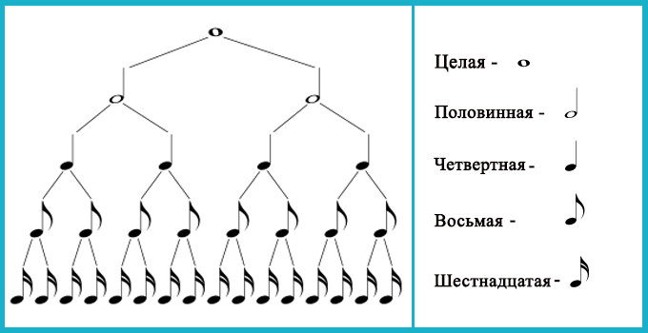
Например, в представленных ниже тактах счет идет на раз-два-три-четыре, где в первом такте каждая нота меняется на каждый счет (на раз – до, на два – ре и тд.); во втором такте на раз-два длится одна нота (ля малой октавы) на три-четыре вновь разные ноты; в третьем такте на весь счет длится одна нота до.
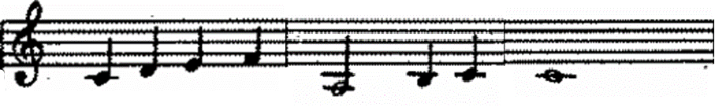
Могу задать такие вопросы на уроке:
1. Сколько четвертей (четвертных нот) в целой ноте? (четыре)
2. Половинная плюс половинная, что получим? (целую ноту)
3. Сколько восьмушек (восьмых нот) в четверти? (две)

Само домашнее задание:
1). Выучить названия длительностей (целая, половинная/половинка, четверть, восьмая, шестнадцатая) и запомнить, как эти длительности выглядят.
2). Переписать в тетрадь мелодию:
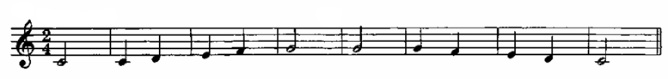
P.S. Важно, чтобы ребенок понимал, что написал. Потому что если ноты будут «сливаться» друг с другом или будут неправильно написаны, то потом их будет сложно петь, глядя в тетрадь.

